20231282L4

例4　(多选)(2022·十堰市高一期末)如图所示，一轻弹簧一端固定于*O*点，另一端系一重物，将重物从与悬点*O*在同一水平面且使弹簧保持原长的*A*点无初速度释放，让它自由摆下，不计空气阻力，在重物由*A*点摆向最低点*B*的过程中(　　)

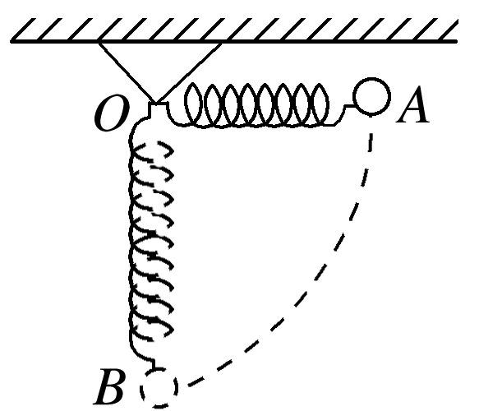

A．重力做正功，弹力不做功

B．重力做正功，弹力做负功，弹性势能增加

C．若用与弹簧原长相等的不可伸长的细绳代替弹簧后，重力做正功，弹力不做功

D．若用与弹簧原长相等的不可伸长的细绳代替弹簧后，重力做功不变，弹力不做功